本地创建一个空的数据库

找到项目的application.yml文件，修改里面的数据库连接为自己的连接

启动项目，可以看到，基础表已经初始化好，如下

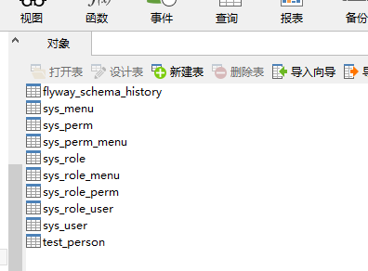

其中test_person是演示用表，可以删除

下面，来生成这个表的代码

找到CodeGenerator这个代码工具类

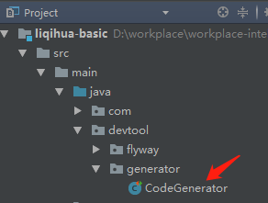

同样的，填好数据库连接配置，填好要生成哪个表

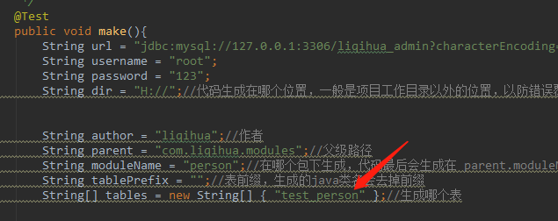

右击——Run make()，打开目录，可以看到代码已经生成

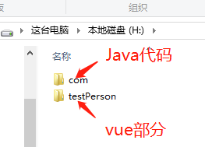

把java代码拷贝到项目里

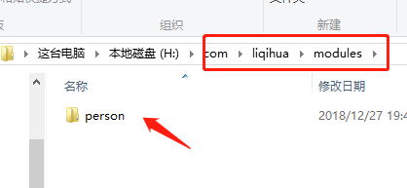

拷贝person到modules里

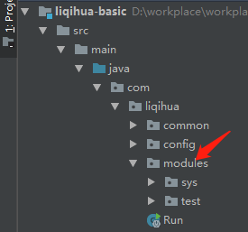

拷贝后

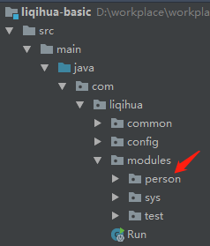

重启项目，打开http://localhost:9001/liqihua/api_doc/api.html，可以看到，增删查改已经生成好了

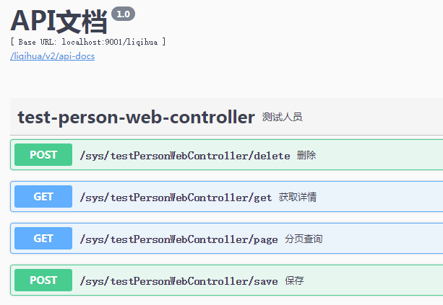

前端部分，基于vue-cli。地址：https://github.com/liqihua/liqihua-admin-vue.git

自己配好node环境、把前端代码跑起来

回到刚刚生成代码的那个目录

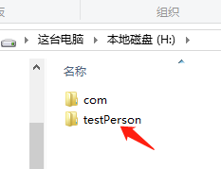

把testPerson文件夹copy到前端项目里

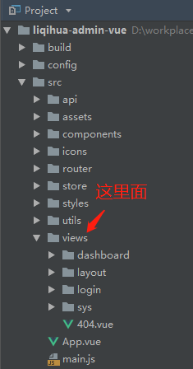

copy后

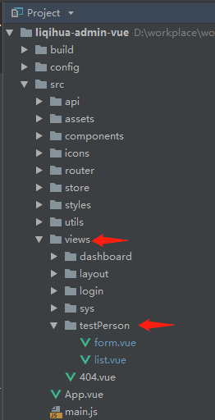

找到src/router/index.js，来写这两个页面的路由

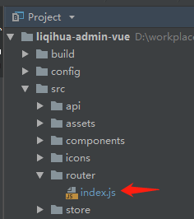

在一级路由“数据管理”下面填写增删查改的路由：

{  
 path: 'testPerson/list',  
 name: 'testPerson/list',  
 component: () => **import**('@/views/testPerson/list'),  
 meta: { title: '测试人员', icon: 'menu' }  
},  
{  
 path: 'testPerson/add',  
 name: 'testPerson/add',  
 component: () => **import**('@/views/testPerson/form'),  
 hidden: **true**},  
{  
 path: 'testPerson/edit/:id',  
 name: 'testPerson/edit',  
 component: () => **import**('@/views/testPerson/form'),  
 hidden: **true**}

可以copy上面的代码，写好以后的路由是这样的

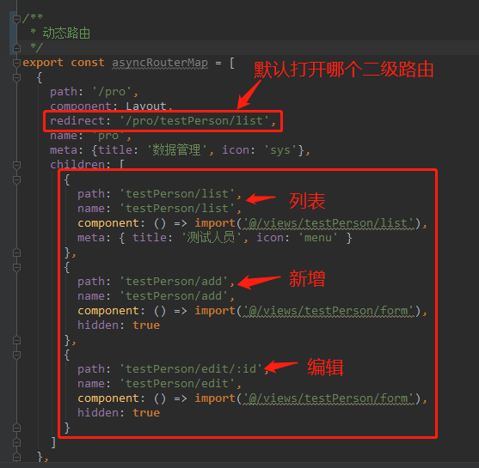

打开前端地址，默认是http://localhost:9528/，默认超级账号是admin，密码是admin

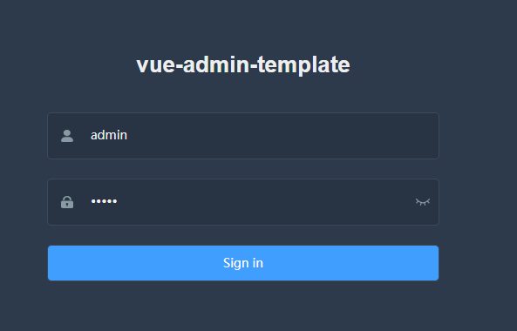

可以看到，刚刚新添加的路由，在左侧菜单中并没有显示出来

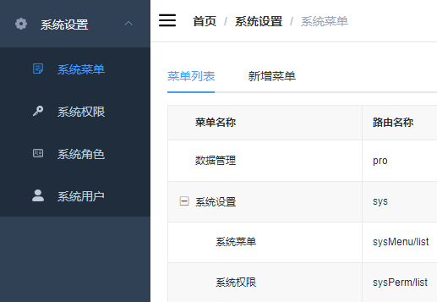

这是因为没有配菜单和权限。

添加菜单

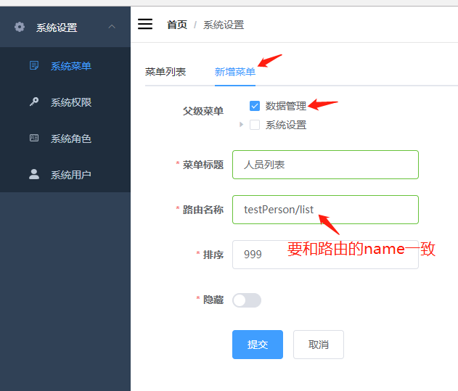

需要注意的是，路由名称要和刚刚添加的路由里面那个name一致

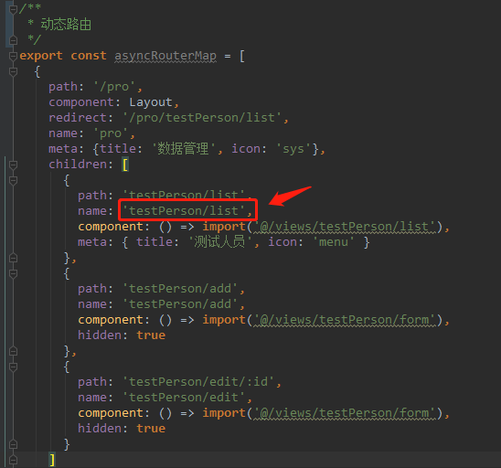

给这个菜单添加增删查改的权限

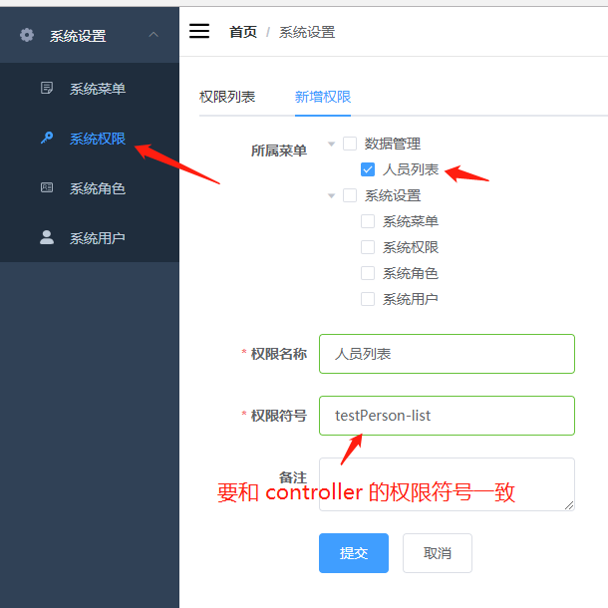

需要的是，权限符号要和刚刚生成的controller函数头部的权限符号一致，controller的每个函数都自动生成了一个权限符号

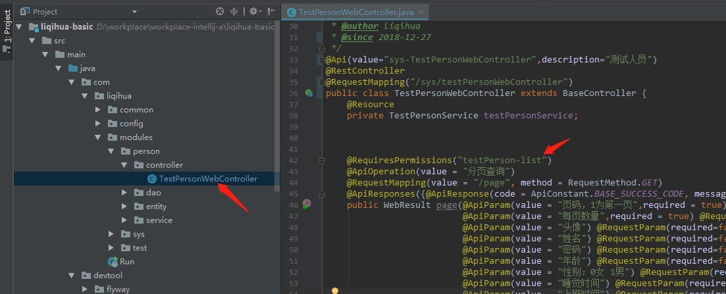

继续添加保存的权限

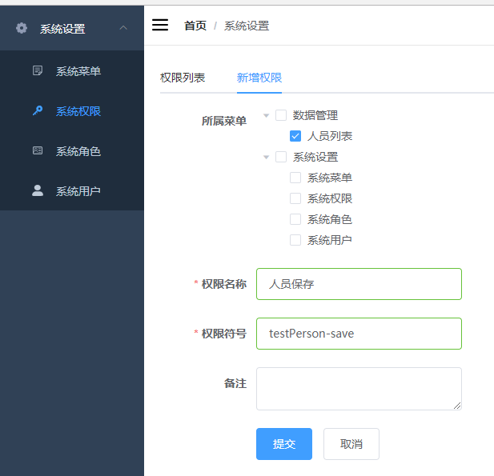

继续添加删除权限

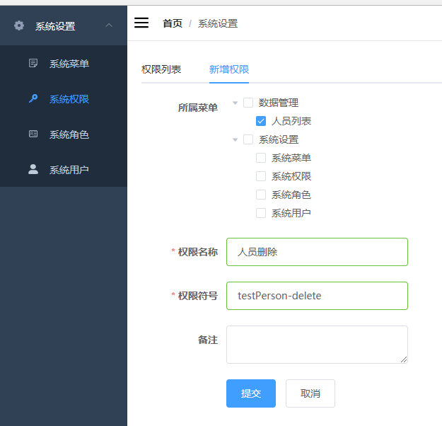

权限添加好了，现在给admin这个角色赋予刚刚添加的这些权限

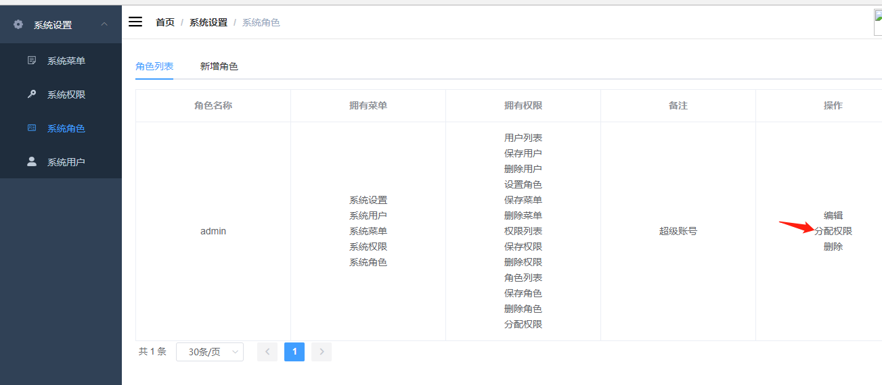

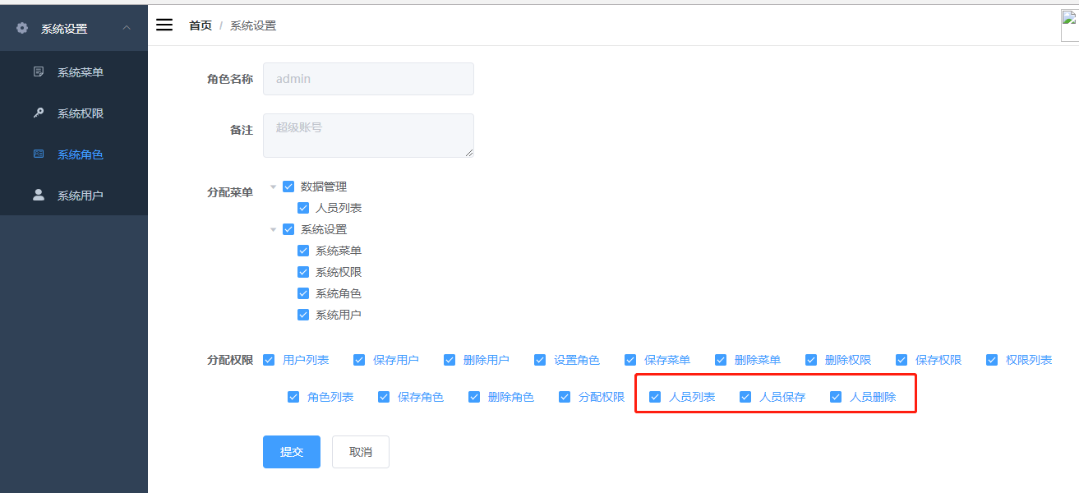

分配好权限，退出登录，重新登录一下，可以看到，菜单出来了